1. **先在项目下安装mock**

**npm install mock**

1. **在public文件夹下新建mock文件夹，其中存放mock数据**

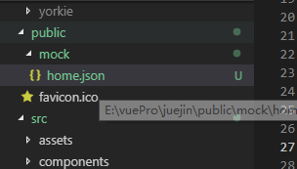

1. **vue.config.js文件中，增加如下代码**

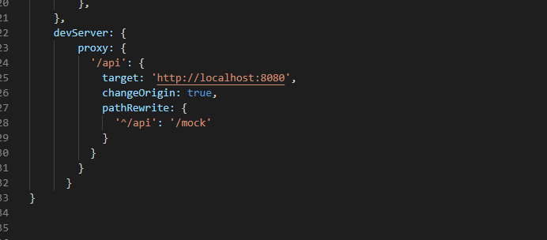

1. **通过 /api/home.json 访问假数据**
2. **新建mock.js文件**

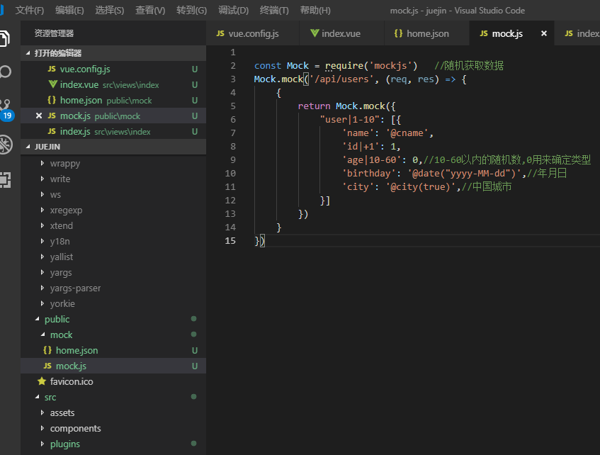

1. **vue文件对应的js文件中，需要引入mock.js**

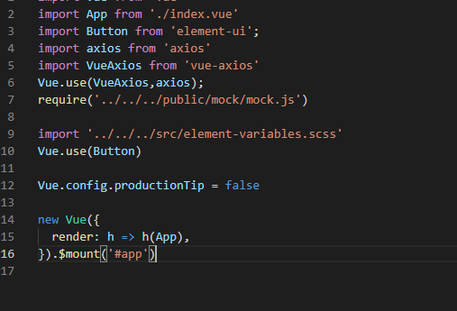

1. **vue中调用**

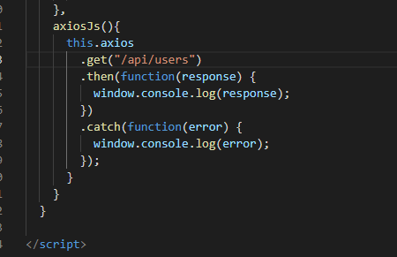

**官网参考代码**

**http://mockjs.com/examples.html**